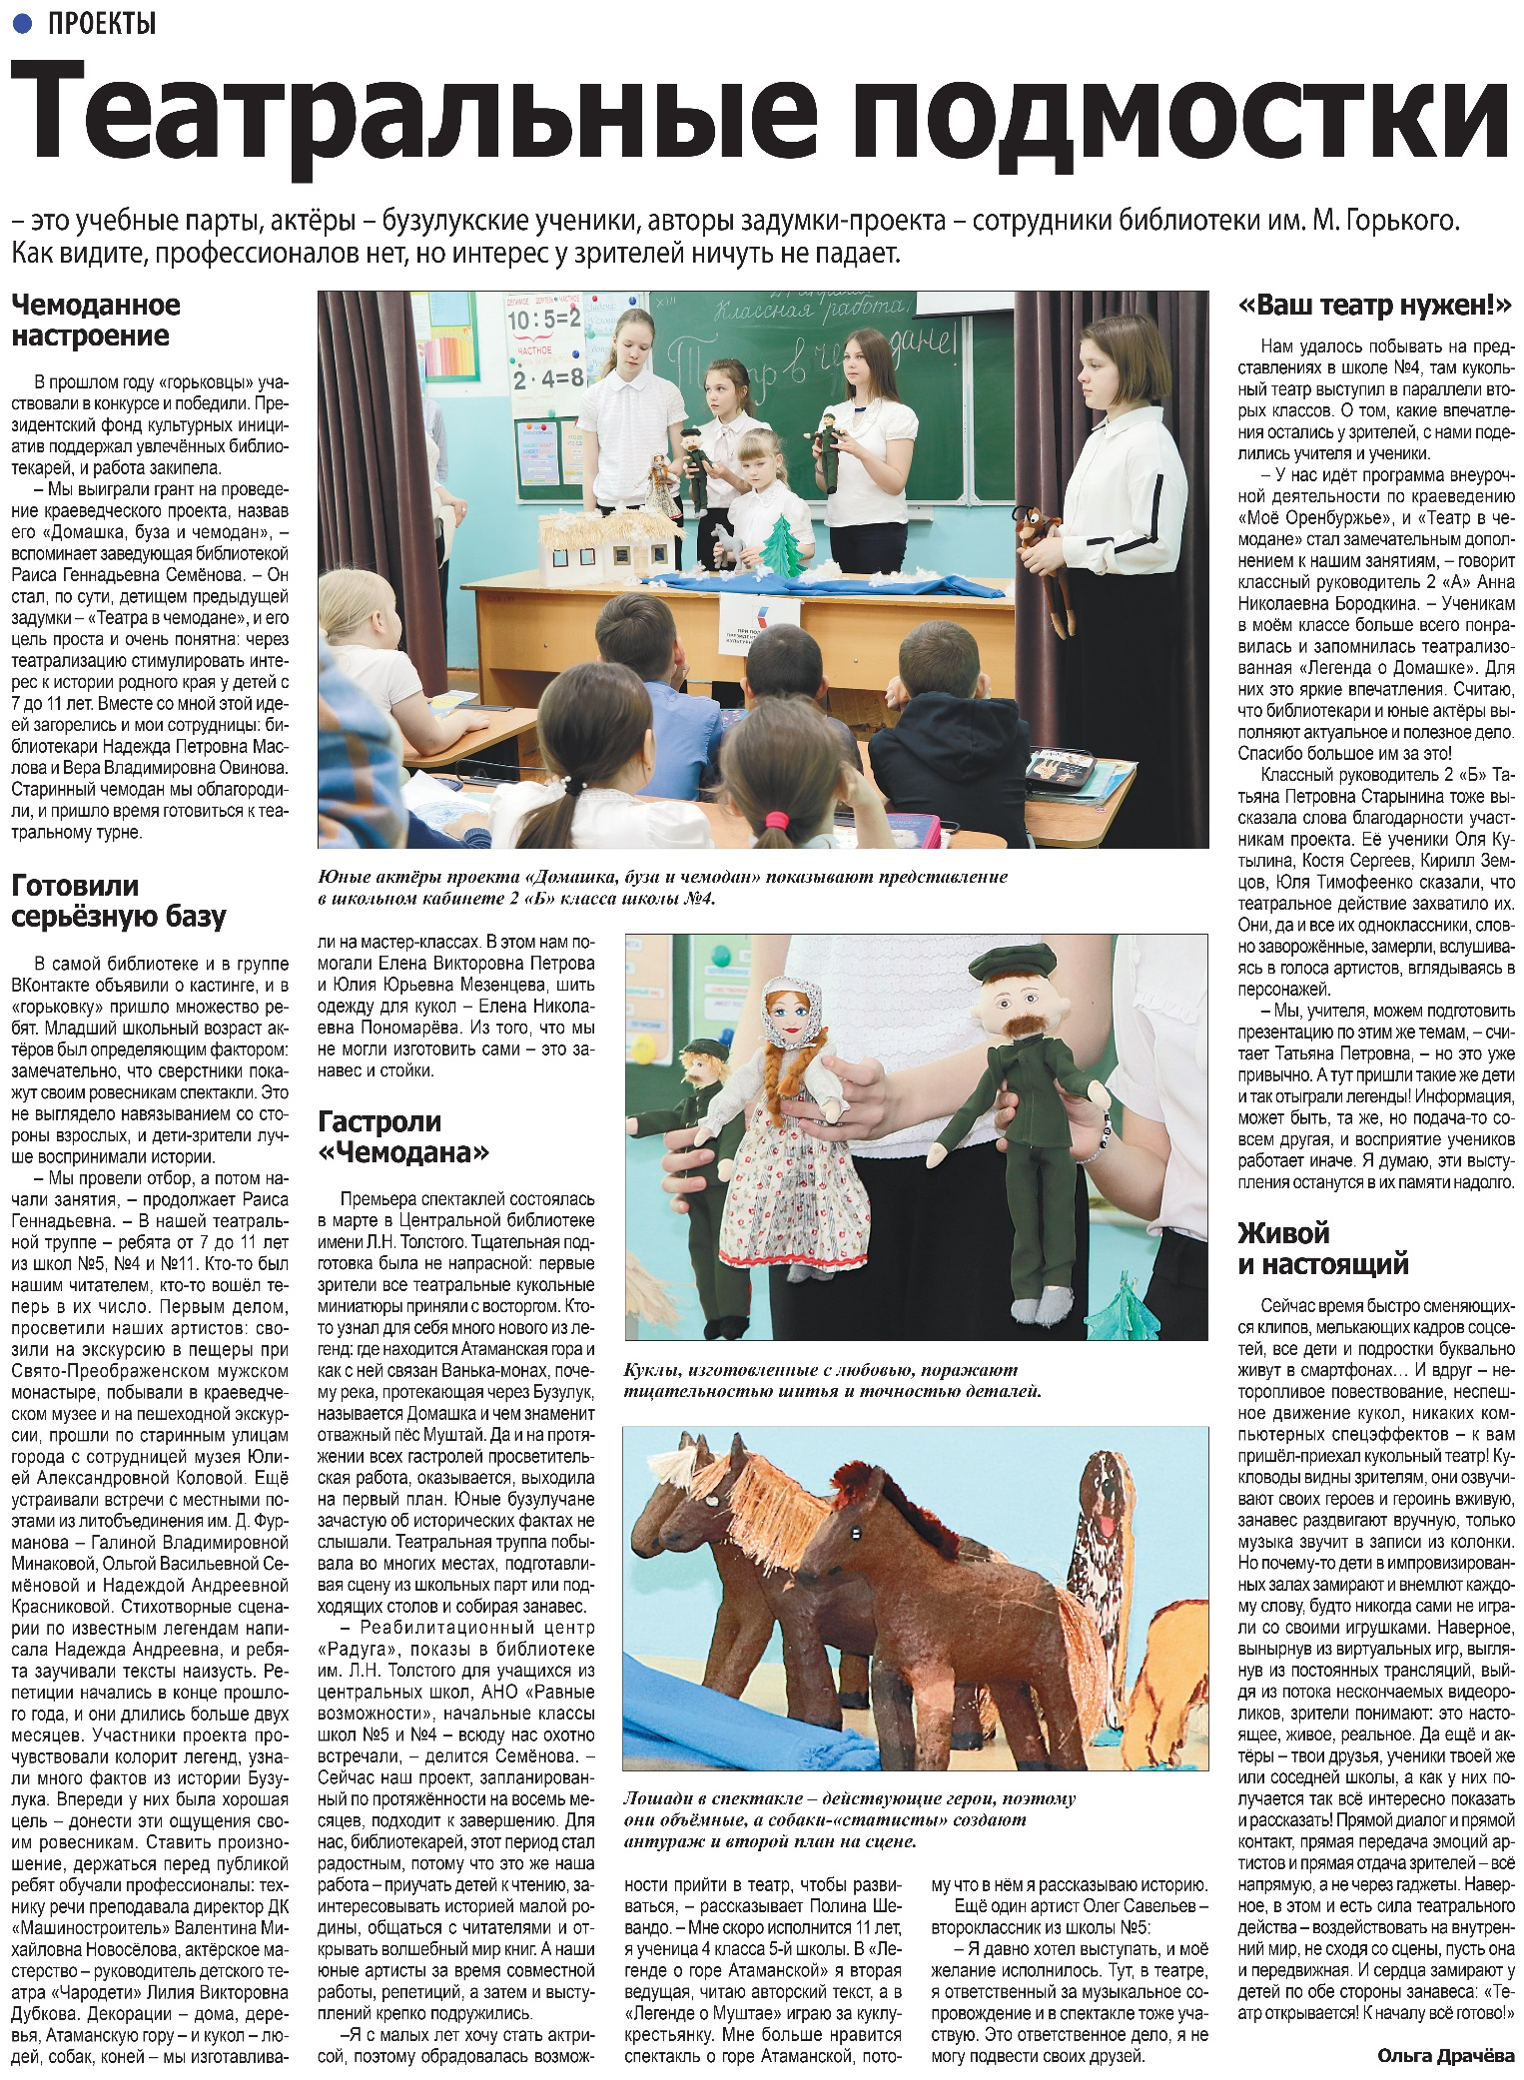

**Драчёва О. Театральные подмостки / О. Драчёва // Наша газета.** **– 2023. – 10 мая. – С. 19.**